 | Universidade de São Paulo  Escola Superior de Agricultura "Luiz de Queiroz"  Disciplina: LCE 0140 – Física  Prof: Sergio O. Moraes- Departamento de Ciências Exatas  Mestrando : Manoel Divino da Matta Junior do PPG em Ciências dos Alimentos | 

Aula prática # 01: Corpo humano e balanço energético

INTRODUÇÃO

Todas as atividades do corpo humano envolvem trocas de energia. Mesmo em repouso, o corpo humano continua gastando energia numa taxa da ordem de 10 ² W (1), para a manutenção do organismo vivo em funções que incluem (2):
- Atividade do sistema nervoso;
- Ventilação pulmonar;
- Circulação;
- Excreção renal;
- Tônus muscular;
- Secreção glandular, síntese protéica, de hormônios, etc.
A energia que o corpo humano utiliza é extraída dos alimentos e, em geral, é modificada quimicamente antes de ser aproveitada. Após a transformação química e produção de moléculas da ATP, que é a fonte de energia utilizável pelo corpo humano, esta é utilizada para a manutenção dos órgãos em funcionamento (itens (a) a (f) acima), manter a temperatura constante e realizar trabalho externo. Apenas uma pequena porcentagem (cerca de 5%) da energia consumida na alimentação é eliminada na forma de fezes e urina (1). A energia utilizada no funcionamento dos órgãos é parcialmente transformada em calor e parte desse calor é utilizado para manter a temperatura do corpo e o restante é eliminado.
A conservação de energia no corpo humano é descrita pela Primeira Lei da Termodinâmica:

Δ E = Δ Q - Δ W (1.1)

sendo Δ E a variação da energia interna ou armazenada pelo corpo, Δ Q a quantidade de calor trocada com o ambiente e Δ W, o trabalho realizado pelo corpo.
A variação da energia interna (Δ E) do corpo humano pode ser calculada medindo-se o consumo de oxigênio, necessário às reações de oxidação. A realização de trabalho (Δ W ) pode ser medida ou avaliada, por exemplo, pela equação que relaciona a eficiência (η ) com que dado trabalho externo é realizado pelo corpo humano:

η = Δ W / Δ E (1.2)

Para suprir suas necessidades energéticas, o ser humano médio consome quase um milhão de Calorias ( 4000 MJ ) por ano. Apesar desse aporte de energia aparentar ser muito grande, a maioria dos indivíduos saudáveis consegue manter um equilíbrio energético no corpo (3).
Se o aporte energético exceder cronicamente o gasto energético em até 105 kJ / dia , com o passar do tempo a pessoa torna-se substancialmente obesa. Esse gasto energético total (GET) é dado pela soma do gasto energético basal (GEB ), também chamado de gasto energético em repouso (GER ) , e o gasto energético na atividade física ( GEAF ):

GET = GEB + GEAF (1.3)

OBJETIVO

O objetivo dessa aula prática é familiarizar o estudante com unidades de energia, Primeira Lei da Termodinâmica, Termodinâmica dos Sistemas Vivos, compreendendo: calor e vida, necessidades energéticas do ser humano, energia dos alimentos. A atividade consiste em efetuar um balanço energético aproximado envolvendo a ingestão e o consumo de energia, ao longo de três dias por semana, durante duas semanas.

MATERIAL E MÉTODOS

- Levantamento e cálculo do aporte energético diário
Você está recebendo uma tabela modelo para que preencha com a descrição do seu consumo alimentar no período compreendido entre a terça e a quinta-feira durante duas semanas bem como as respectivas calorias ganhas com cada alimento (a referência 4 trás informações detalhadas):

Tabela 1.1.Exemplo de tabela para cálculo do ganho energético, para um dia
Café da manhã | Quantidade | Valor energético(kJ ou kCal)
Lanche da manhã
Almoço
Lanche da tarde
Jantar
Ceia
Ganho com doces, guloseimas e outros.
Ganho com bebidas

- Após o cálculo do ganho energético durante os seis dias de controle de ingestão alimentar, faça uma lista das atividades realizadas bem como os respectivos gasto de energia. Não se esqueça de que mesmo em repouso ou dormindo ainda há gasto de energia, é o gasto energético basal (GEB ou GER),O gasto energético basal pode ser determinado por calorimetria (determinação do consumo de O₂ e produção de CO₂ no período de 24 horas) ou calculado por equações, como a de Harris-Benedict (2):

Gasto energético basal (GEB ou GER)

Para Homens: GEB = 66,5 + 13,7 x ( massa, kg ) + 5 x (altura, cm) – 6,8 x ( idade, anos)
Para Mulheres: GEB = 665 + 9,6 x (massa, kg ) + 1,7 x (altura, cm) – 4,7 x ( idade, anos)

E a partir do basto energético basal ou em repouso, pode-se calcular o gasto em atividade física (GEAF) pela tabela (1.2), seguinte. (5)
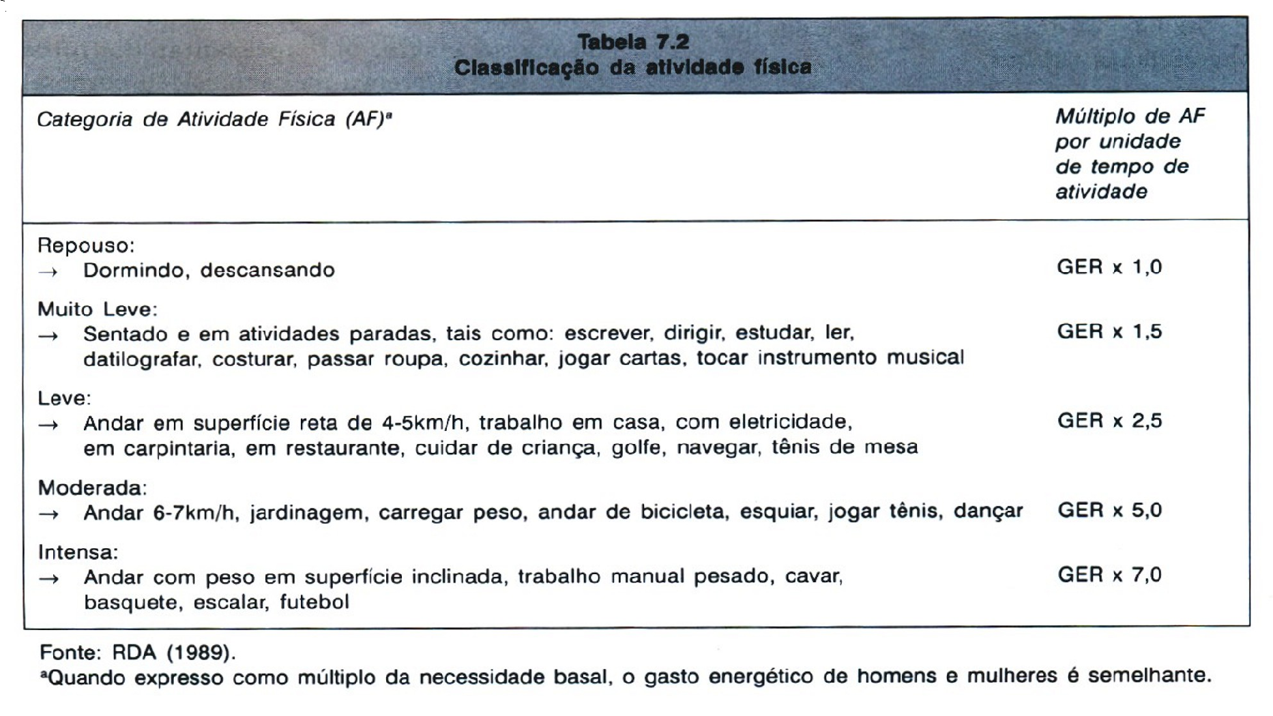
- Agora calcule o saldo energético dentro deste período de seis dias e informe se houve ganho ou défice energético.
- Considerando esse período de seis dias como tempo padrão. Determine qual seria seu saldo dentro de um mês, dentro de um semestre e dentro de um ano.

REFERÊNCIAS
Okuno, E.; Caldas, I.L.; Chow, C. Física para Ciências Biológicas e Biomédicas. São Paulo Editora Harbra Ltda., 1982. 490p.
http://www.uftm.edu.br/instpub/fmtm/nutrologia/gasto_energetico_basal.htm (acessado em 06/05/2009)
GIBNEY, M.J.; VORSTER, H.H.; KOK, F. Introdução à nutrição humana, Rio de Janeiro: Guanabara Koogan, 2005 317p.
TABELA BRASILEIRA DE COMPOSIÇÃO DE ALIMENTOS/ Nepa-Unicamp-Vesão II- 2ª edição - Campinas ,SP,2006. 113p
TACO/NEPA UNICAMP Disponível em: www.unicamp.br/nepa/taco acessado em 3/03/2008.
TIRAPEGUI, J. Nutrição: fundamentos e aspectos Atuais. Capitulo 7.Ed. São Paulo :Atheneu 2000 285p.

